ИНФОРМАЦИЯ
14.02.2023 года на очередном заседании Совета депутатов муниципального округа Рязанский планируется рассмотреть вопрос о размещении ограждающих устройств по адресу: г. Москва, ул. Луховицкая, д. 3 согласно схеме установки шлагбаума

Схема установки ограждающего устройства (шлагбаума) на придомовой территории в муниципальном округе Рязанский по адресу: Луховицкая улица, дом 3
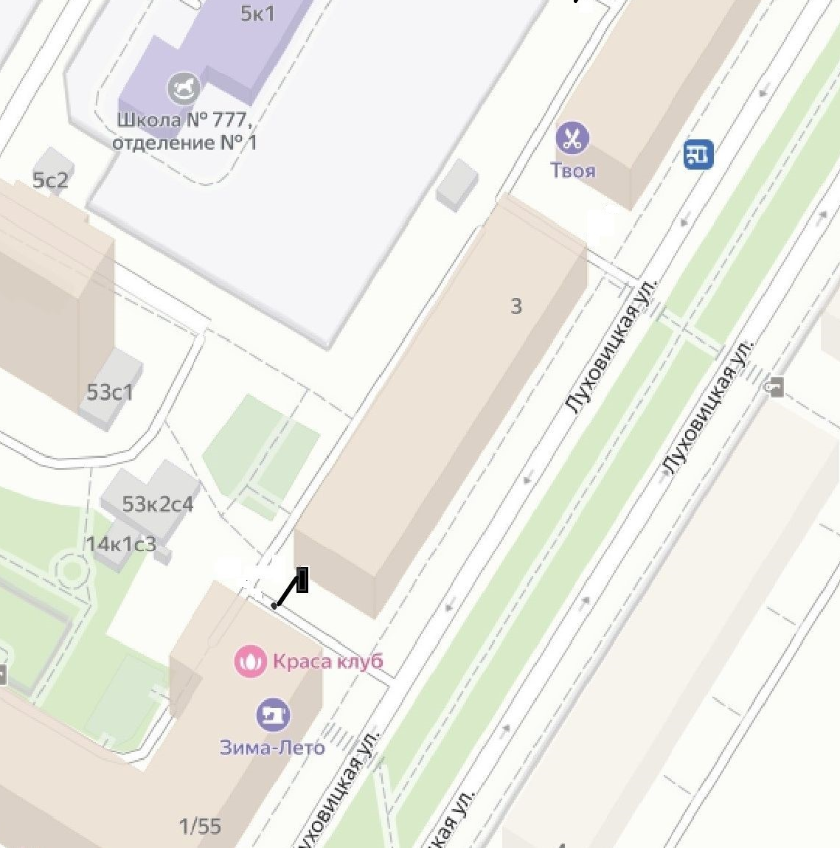

- антивандальный шлагбаум с вызывной панелью, аудиосвязью с круглосуточной диспетчеризацией

Тип ограждающего устройства
Антивандальный шлагбаум откатного типа для контроля доступа транспортных средств. Конструкция шлагбаума состоит из металлической̆ стрелы с приводом и блоком управления. Все элементы покрыты порошково-полимерной̆ краской̆.
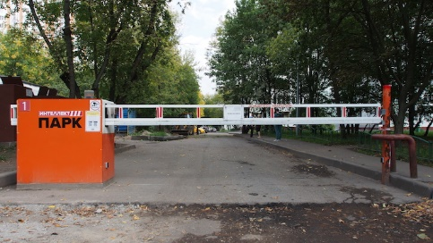
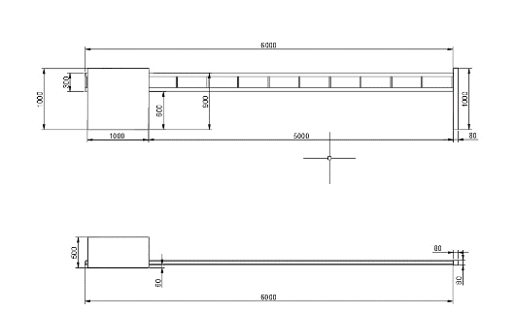

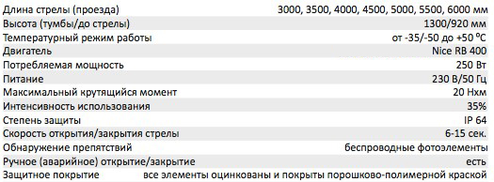
4000 мм

